Аннотация

Внедрить более 50 процессов за 9 месяцев в отрасли, в которой даже обсуждение BPMS является редкостью — это вызов как для бизнеса, так и для ИТ-стороны.
Бизнес-процессы ведущего мирового курорта Mriya Resort & SPA протекали в несвязанных друг с другом системах. Это порождало путаницу, потерю информации, непредвиденные затраты, риски. Главная цель – глобальное расширение управляющей компании – отдалялась под давлением не слаженной работы процессов и при отсутствии взаимодействия между многочисленными юридическими лицами.
Благодаря проекту по внедрению ELMA BPM управляющая компания:
- на 40% уменьшила стоимость некоторых процессов;
- сэкономила 852 000 рублей с одного процесса в год при загрузке в 1200 заявок на оплату;
- обеспечила сквозной контроль бизнес-процессов от старта до завершения.

Введение

Mriya Resort & SPA — ведущий мировой курорт для отдыха по версии престижной премии World Travel Awards.
Под управлением управляющей компании Mriya Resort находятся:
- Nash.Travel – быстроразвивающееся туристическое онлайн-агентство, которое позволяет быстро находить и бронировать оптимальный формат и место для отдыха.
- Японский Сад «Шесть чувств», созданный культовым ландшафтным архитектором Широ Накане;
- семейно-тематический парк чудес и приключений «Дримвуд», созданный в партнерстве с известным мировым парком аттракционов;
- клиника персонализированной медицины, не имеющей аналогов в России и СНГ;
- сеть ресторанов черноморской кухни «Чёрное море».
На момент начала проекта внедрения Mriya Resort находилась на третьем уровне зрелости процессов: большинство процессов были определены, но ИТ архитектура и архитектура бизнес-процессов была разрознена.
Предпосылки запуска проекта:
- отсутствие централизации бизнес-процессов организации;
- большие издержки на обработку процессов;
- серьезные риски и потери из-за неслаженной работы департаментов;
- необходимость стандартизации бизнес-процессов.
Эти обстоятельства отделяли Mriya Resort от основной цели — глобального расширения и масштабирования управляющей компании. Решением стал проект внедрения BPM-системы ELMA.

Бизнес-контекст
Главная цель — масштабирование управляющей компании — в текущих реалиях была неосуществима из-за несовершенности и немасштабируемости процессов.
Задачи проекта:
- разработка инструмента для стратегического управления группой компаний;
- сохраняя уникальность бизнес-процессов юридических лиц, объединить процессы в едином ИТ-пространстве;
- повышение скорости и эффективности бизнес-процессов компании;
- сквозной контроль бизнес-процессов от старта до завершения;
- гибкость и адаптивность к изменениям процессов и создание новых;
- сокращение издержек на обработку процессов;
- внедрение единой системы для автоматизации бизнес-процессов.
Главный ограничитель проекта — время. Внедрение проекта должно было занять не больше 9 месяцев с момента старта. Более того, параллельно велась работа по стандартизации процессов к стандарту ISO 9001.
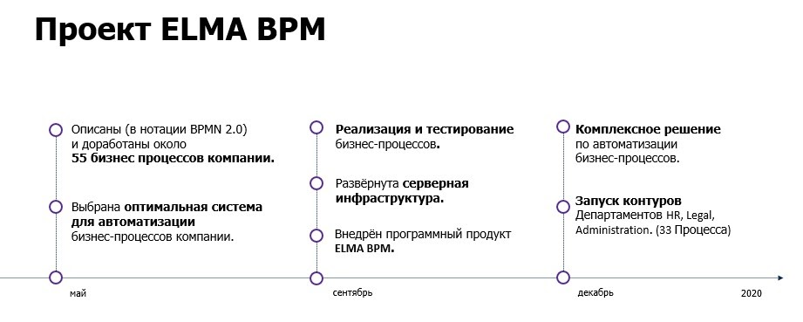
Заинтересованной стороной и заказчиком выступило высшее руководство группы компаний. Проект получил статус стратегического.

Бизнес-процесс

Автоматизации подвергся весь бэк-офис управляющей компании. Новая модель должна была быть легко масштабируемой и адаптивной к особенностям новых юридических лиц.
За несколько месяцев Mriya Resort проанализировала более 110 бизнес-процессов и выделила 55 ключевых. Их разделила на 9 контуров — финансовый, юридический, административный, процессы департамента управления персоналом, процессы департамента информационных технологий, процессы департамента номерного фонда (процесс «Предоставление комплементарного размещения»), транспортный, маркетинговый и процессы безопасности.
К проекту внедрения были подключены специалисты бэк-офиса группы компаний и владельцы процессов — около 500 человек из офисов в Ялте, Севастополе и Москве.
Основной упор при внедрении системы Mriya Resort сделала на обратную связь от сотрудников, которые взаимодействуют с процессами. Каждую неделю осуществлялась рассылка информации об изменениях, снимались корпоративные ролики. Проводились сессии по сбору обратной связи по процессам со штатом. Буквально каждый сотрудник знал, что происходит в компании – полная прозрачность. Возможно, это и является основным секретом успеха эффективного внедрения. Далее проходил анализ с опорой на опыт специалистов внедрения ELMA. В итоге получался бизнес-процесс, который устраивал всех участников.
Процессы разных юридических лиц сохранили свои уникальность и регламент, но «переехали» в одну систему.
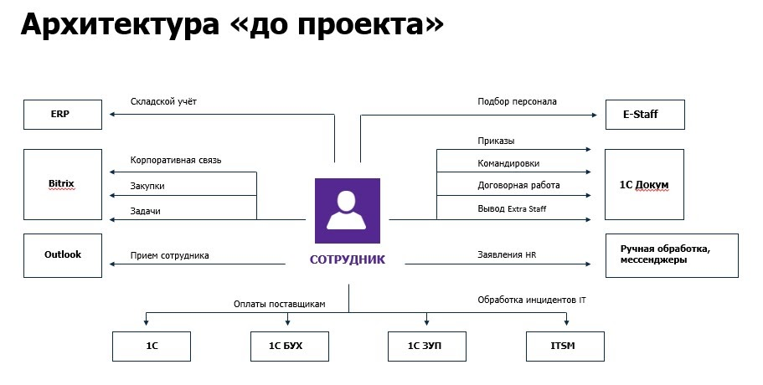
Главная цель проекта — получение инструмента стратегического управления компанией. Вытекающими целями являлись:
- внедрение единой системы автоматизации и управления бизнес-процессами;
- повышение скорости и эффективности бизнес-процессов компании;
- сквозной контроль бизнес-процессов от старта до завершения;
- гибкость и адаптивность к изменениям процессов и созданием новых;
- сокращение издержек на обработку процессов.

Инновационность
Проект является инновационным как с точки зрения бизнеса, так и с точки зрения ИТ-решения. Гостиничная отрасль редко обращается к автоматизации процессов через BPMS, при этом она имеет уникальные процессы. К примеру, процессы «Предоставление комплементарного размещения», «Заявка на трансфер».
Основным пунктом в данном направлении является масштабность и глубокая связанность процессов между собой, что дает эффект синергии.
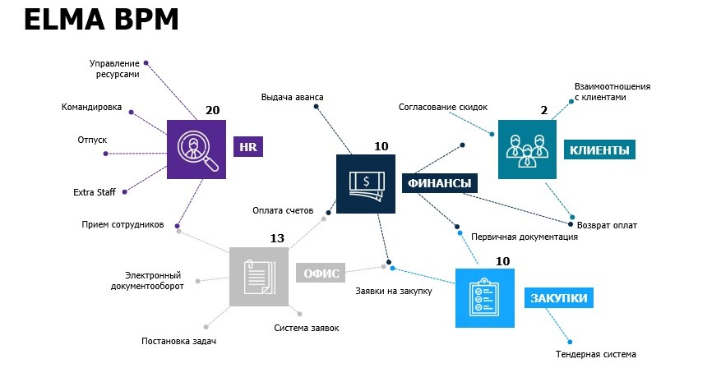
Срок внедрения более 50 процессов – 9 месяцев. Параллельно шла стандартизация процессов по самым высоким требованиям. Проект вёлся по Agile c огромным бэклогом задач.
Уникальность проекта:
- архитектура решения;
- эффект синергии достигнутый путем всесторонней автоматизации процессов бизнеса;
- глубина проникновения процессов друг в друга;
- масштаб проекта;
- точно рассчитанная экономическая составляющая.

Результаты

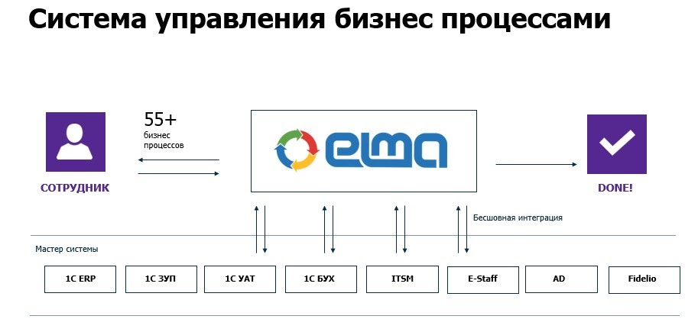
В настоящий момент проект находится на финальной стадии внедрения, более половины контуров уже внедрены и дают оценимые и прогнозируемые результаты.
Однако уже сейчас сотрудник для запуска процесса может зайти в одну систему ELMA BPM, которая, в свою очередь, бесшовно интегрирована со всеми используемыми системами. Начиная с 1C ERP, заканчивая такими специфическими, как Fidelio.
Как пример сокращения времени на рутинные задачи приведем HR-процесс: сейчас сотруднику необходимо менее 1 минуты рабочего времени для того, чтобы запустить процесс «Запустить процесс командировки». До цифровой трансформации сотрудники были вынуждены вручную оформлять документы и разносить их по отделам. В свою очередь, заявка на отпуск оформляется в два клика.
Благодаря внутренней рабочей группе и группе вендора Mriya Resort, запустив реализацию проекта в сентябре, уже в декабре имела 30 автоматизированных процессов.
Управляющая компания посчитала стоимость всех бизнес-процессов в компании. На примере «Заявка на оплату ОРЕХ» в год экономия при загрузке в 1200 заявок уже сейчас составляет 852 000 рублей. Снижение стоимости процесса составило 40% при средней степени проработки. При высокой степени — прогнозируется 60-70% экономии.
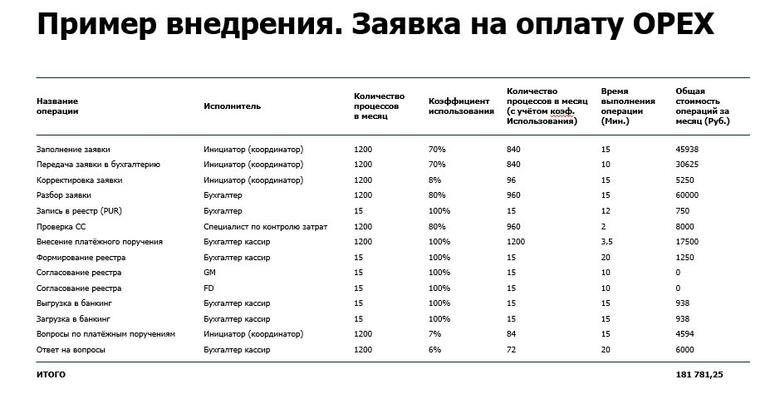
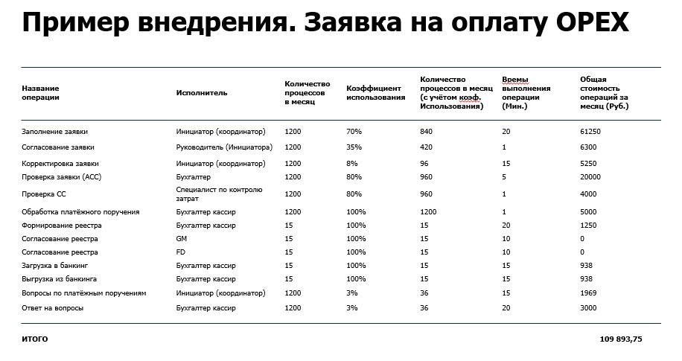
Прогнозируемая окупаемость проекта: 15 месяцев (с 6-го месяца продуктивной эксплуатации системы ELMA BPM).
Постепенно Mriya Resort получит полный контроль над процессами, благодаря автоматизации и проекту по прозрачной аналитике показателей.
Формула успеха для организаций, которые только планируют внедрять BPMS: собрать правильную команду + выбрать правильную систему + желание меняться.

Информационные технологии
При выборе системы Mriya Resort опиралась на следующие критерии: развитие системы, стоимость, клиентоориентированность, возможности интеграции, модульность, интеграция задачника, наличие решение в области KPI, сроки выполнения работ.
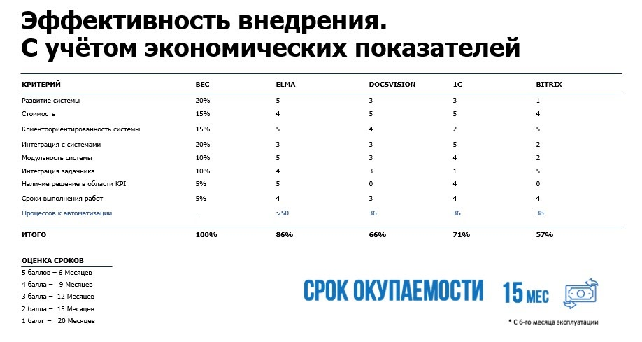
Основываясь на результатах анализа была выбрана система ELMA BPM, вендором — компания ELMA.
ELMA BPM позволяет строить масштабируемые системы, адаптируется даже со специфическими системами, обладая широким спектром возможностей по интеграции и расширению. Система обеспечивает простоту моделирования, большую скорость внесения изменений в процессы и создает единую площадку, сохраняя уникальность процессов юридических лиц.

